**Generelt om tegninger og målsetting:**

* Vinkler angis på skrå-skjæringer.
* Dersom det er mye informasjon (f.eks komplisert Sandwich) så skal armeringstegning skilles ut på egen side (side 2 i pdf-filen).
* Alle detaljer må vises på hovedtegning/snitt (dryppnese, trelekt i vindusutsparing, kompaktfelt i portsmyg etc).

**Dryppneser** trenger ingen «detalj» på tegning, men angis på hovedtegning bare med mål markert under i rødt (største dimensjon for finer-plate):

Slik:

**Skriftstørrelse:**

* HD-tegninger optimaliseres for A4 med skriftstørrelse 3.0/3.5.
* Alle andre element-tegninger optimaliseres for A2 med skriftstørrelse 3.5.

**Form-mål:**Hoved-mål = Form-mål.  
Dette er særlig viktig f.eks for vegger med skrå topp, utsparing etc.  
Målsetting fra form-kant, selv om dette blir et «imaginært» punkt utenfor elementet.  
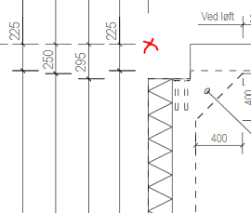

**Serie-mål:**IG, hylser, utsparinger, falskfuger, hyller etc skal målsettes med seriemål.  
Eksempel:

**Kant- og Sentermål:**Sirkulære objekter og utsparinger målsettes til senter av objekt.Alt annet målsettes som hovedregel til nærmeste kant av objekt.

**Utsparinger:**Hvis en firkantet utsparing bare er for f.eks ventilgjennomføring (ikke dør/vindu) så skal dette fremkomme eksplisitt på tegning slik at det ikke kan misforstås mtp trelekt i sidekant.

**Vegg-elementer med utstikkende PE:**For å unngå knekking av PE under uttak/transport så må vi ha følgende:  
SW: utstikk på løftsiden.  
KV: utstikk «ned i form» på løftsiden.

**Visualisering av isolasjon / Tekla innstilling:**

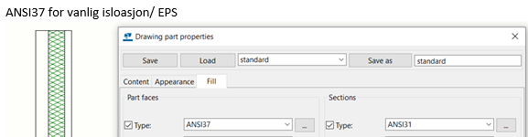

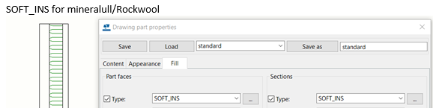

**Hylser til staging:**

Hvis det brukes hylser til staging så skal disse tydelig merkes «til staging» på tegning, pga større toleranser i utførelse.

Kryssreferanser

|  |  |
| --- | --- |
| [1.2.4.14.20.4](https://ocem-public.dkhosting.no/docs/pub/DOK04428.pdf) | [Nettsveisemaskin - BEST PRACTICE](https://ocem-public.dkhosting.no/docs/pub/DOK04428.pdf) |

Eksterne referanser

|  |
| --- |
|  |